**LAPORAN INSTALASI PYTHON 2.7**



**NAMA : DICKY PRATAMA**

**NIM : L200150024**

**MATA KULIAH ALGORITMA DAN STRUKTUR DATA**

**UNIVERSITAS MUHAMMADIYAH SURAKARTA**

**2017**

1. Klik 2 kali pada setup python, akan muncul tampilan sebagai berikut, pilih salah satu dari dua pilihan yang ada lalu klik next

* Install for all users : Jika terdapat lebih dari 1 user client disebuah computer / pc dan ingin memberi akses pada semua user client
* Install just for me : Jika terdapat lebih dari 1 user client di sebuah computer / pc dan hanya ingin menginstall di userclient yang digunakan saat ini

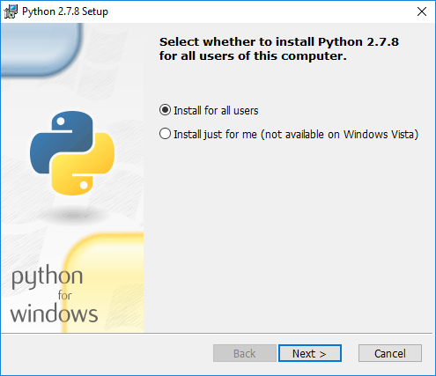

1. Pada bagian ini, akan diminta untuk menentukan di direktori mana python akan di install, pada defaultnya python disimpan pada direktori C:\Python27 (tergantung versi python yang diinstall), untuk mengganti direktori install klik new, lalu tentukan direktori, setelah menentukan direktori klik next

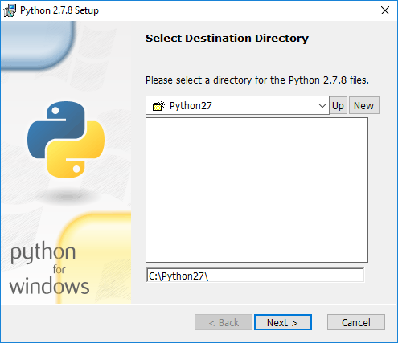

1. Tampilan dibawah menunjukkan apa saja yang terinstall pada python, termasuk extensi yang dipahami, script pendukung, media test (simulator), secara default python sudah menentukan apa saja yang diinstall, untuk membiarkan secara default langsung saja klik next

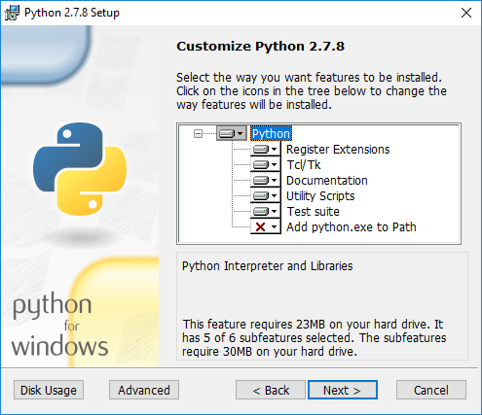

1. Setelah next pada step sebelumnya, setup melakukan instalasi, biarkan seperti ini, jika ingin membatalkan proses instalasi klik cancel

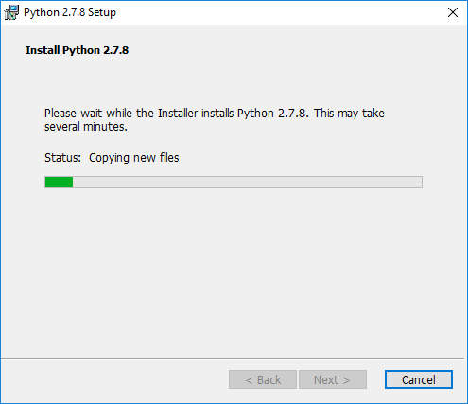

1. Jika proses instalasi telah berhasil akan muncul tampilan seperti dibawah yang menunjukkan proses instalasi telah selesai

